到京都车站乘坐早上7:51近铁线kintetsu line去奈良，33分钟就到了，费用￥700。特急是直达，更舒适，急行列车需要在西大寺saidai-ji换车。

 下图：进入奈良公园，我拿着lp的地图和指南针先来到依水园，据说这里是奈良最美的花园。与公园相连的还有宁乐美术馆，可是那里不可以拍照。

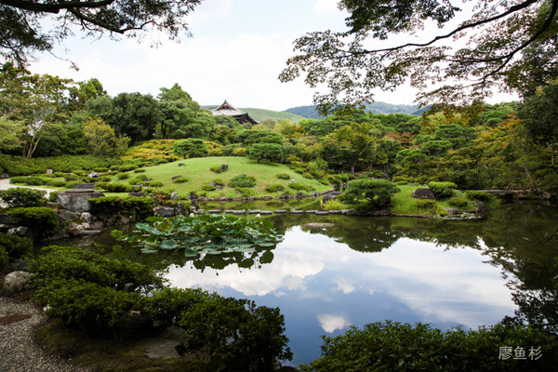

下图：从依水园出来我就朝东大寺走去

下图：终于来到东大寺了，这里是奈良最吸引人眼球的经典，所以也挤满了旅行团和从全国各地来此参观的学生，不过这里足够大，可以容纳众多的游人。据说奈良的每条热门旅行线路都会包含这一景点。门票800日元，日本的景点大多数免费，即使收费，也比国内的景点价格便宜很多。

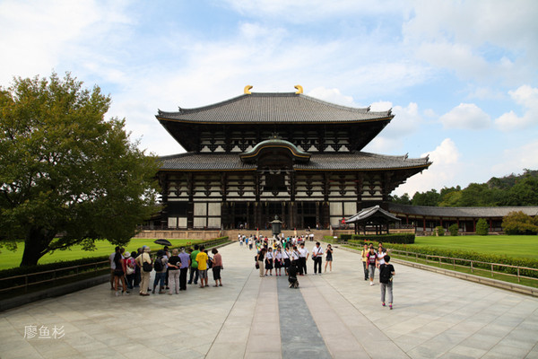

 下图：出了东大寺向东步行上山，很快就到了二月堂和三月堂，这里也是奈良举行取水仪式的地方。

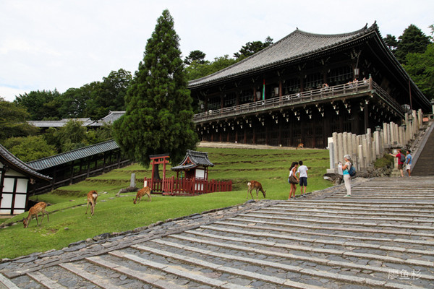

从二月堂出来，不远就是春日大社。根据神道教的习俗，这里每隔20年就会重新修建一次。春日大社是一座木结构的建筑，象日本类似的神社一样，会在主殿周围看到一些附属的寺庙。

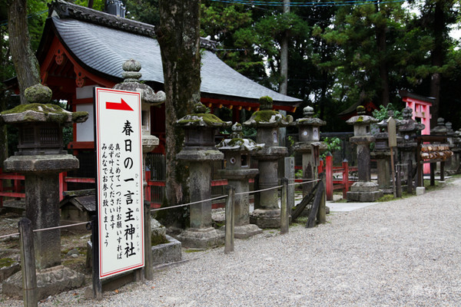

下图：夫妇大国社，这里是祈求恋爱运的地方哦

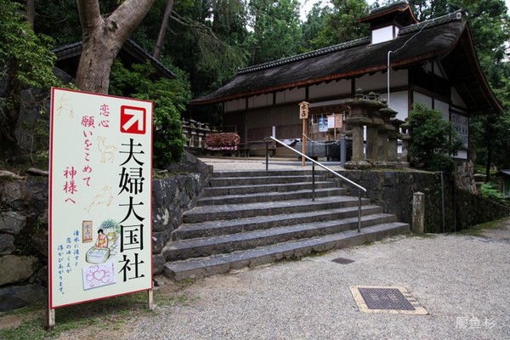

下图：接着我就朝今天最后一站——奈良摄影博物馆走去。

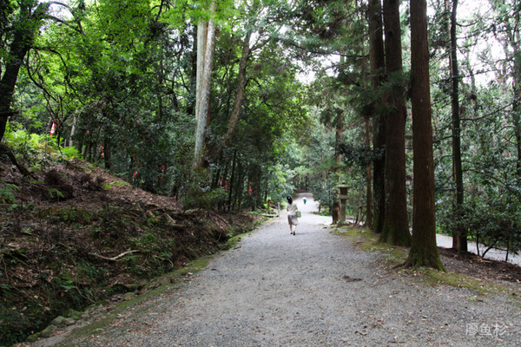

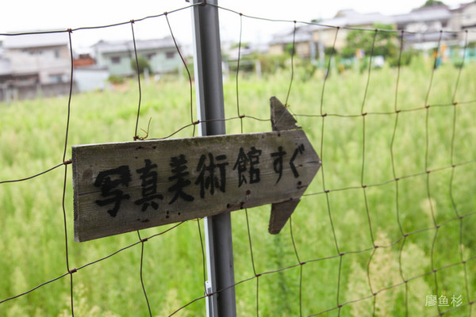

穿和服逛奈良古城

这是奈良和服租借店的网址：<http://kikazari.jp>

下图：去邮局给朋友们寄名信片

